**Ejercicio de escucha activa. Proyecto Lingüístico de Centro.**



**Profesor.** *Sergio Galán Meléndez .*

**Materia.** Física y Química, 3 º ESO

**Nombre y apellidos del alumno:**

**Fecha:**

**Criterio de evaluación** **( R.D 1105/2014)**

2. Justificar las propiedades de los diferentes estados de agregación de la materia y sus cambios de estados a través del modelo cinético molecular.

**Estándar de aprendizaje** **( R.D 1105/2014)**

2.1. Justifica que una sustancia puede presentarse en distintos estados de agregación dependiendo de las condiciones de presión y temperatura en las que se encuentre.

2.2. Explica las propiedades de los gases, líquidos y sólidos utilizando la teoría cinético molecular.

2.3. Describe e interpreta los cambios de estado de la materia utilizando la TCM y aplica la interpretación a fenómenos cotidianos.

**Se va a ver un vídeo donde se muestran los distintos cambios de estado de la materia mediante experimentos de laboratorio. Para realizar este ejercicio, vas a visualizar el vídeo dos veces y deberás contestar a las cuestiones que encontrarás abajo durante la escucha activa del mismo:**

**https://www.youtube.com/watch?v=-zB5mPADaFY (15 minutos de duración)**

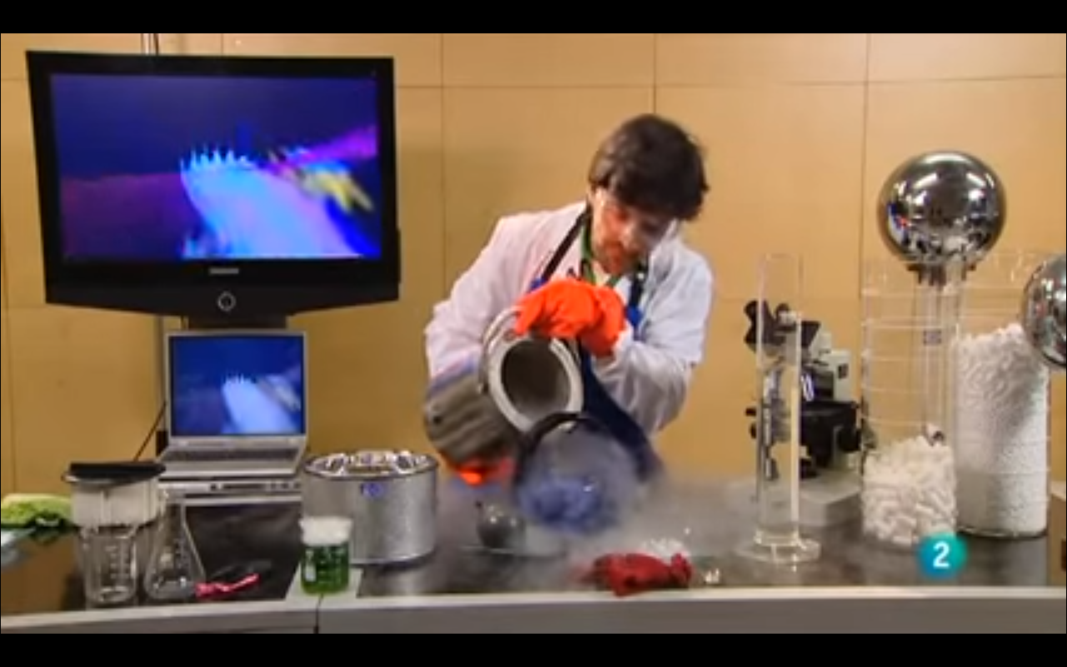

1. ¿Cuál es el cuarto estado de la materia que desconoce la mayoría de la gente? ¿Cómo se forma? ¿Dónde se encuentra en la naturaleza?
2. ¿A qué temperatura hierve el nitrógeno líquido?
3. ¿Por qué sabe el científico que el nitrógeno líquido hierve?
4. ¿Qué hace para demostrar el paso de estado líquido a sólido o congelación?
5. ¿Cómo se comprueba que el agua de la lechuga ha pasado a estado sólido?
6. ¿Por qué hierve mucho más rápido el nitrógeno líquido al introducir la lechuga?
7. ¿Cómo se llama el proceso en el que se convierte algo gaseoso en líquido? ¿Cómo lo demuestra?
8. ¿Por qué el globo inflado pasa a ser mucho más pequeño al meterlo en el nitrógeno líquido?
9. ¿Cómo se llama el proceso en el que la materia pasa de sólido a gaseoso directamente? ¿Cómo lo demuestra?
10. ¿Cómo demuestra la sublimación inversa, es decir, el paso de gaseoso a sólido directamente?
11. ¿Qué es la escarcha que vemos al amanecer en las plantas por ejemplo?
12. ¿Por qué el hielo que ha sido abrigado se ha fundido menos que el hielo que se ha dejado en la mesa para demostrar la fusión?